**ECUALIZADOR**

Cardona Andres1, Gomez Nicolas2, Mora Jean Breitner3, Rincón Daniela4

[2] Código:2150038, Ingeniería Mecatrónica.

[2] Código:2150691, Ingeniería Mecatrónica.

[3] Código:2150913, Ingeniería Mecatrónica.

[4] Código:2146095, Ingeniería Biomédica

*Departamento de Automática y Electrónica*

*Universidad Autónoma de Occidente*

*Cali, Colombia*

***Resumen-*** *El presente trabajo abarca los avances en la investigación para el desarrollo e implementación de un ecualizador de 6 canales. Se inició indagando sobre la construcción de un ecualizador y sobre los rangos de frecuencia más importantes en la ecualización*

1. **INTRODUCCION**

Un ecualizador permite aumentar o reducir la ganancia selectivamente en tres o más frecuencias para corregir deficiencias en la respuesta frecuencial de un sistema (generalmente electroacústico) o el balance tonal de una fuente. Es posible, así, resaltar frecuencias originalmente débiles, o atenuar otras de nivel excesivo [1]. El ecualizador más sencillo permite controlar tres grandes bandas fijas de frecuencia, denominadas genéricamente graves, medios y agudos.

Para la respectiva construcción de un ecualizador son necesario los filtros; en ingeniería se les conoce como sistemas selectivos de frecuencias que permiten el paso de una banda específica, mientras bloquean, o por lo menos atenúan, los componentes espectrales que se encuentran por fuera de este intervalo [2].

Existen dos tipos de filtros: los filtros activos los cuales se realizan con circuitos RC relacionados con amplificadores operacionales, son relativamente fácil de sintonizar. Se utilizan por debajo de 1MHz. El otro tipo, son los filtros pasivos, estos se realizan con elementos RLC, no tienen ganancia de potencia y son difíciles de sintonizar. Generalmente se utilizan por encima de 1MHz.

Para el caso del ecualizador a desarrollarse se utilizara filtros activos ya que se manejaran frecuencias menores a 1MHz.

Una de las principales ventajas que ofrecen los filtros activos consiste en que son ideales para operar a bajas frecuencias ya que no involucran el uso de los incómodos inductores, además de aprovechar el predecible comportamiento que poseen los amplificadores operacionales en las regiones inferiores del espectro. Esto hace que este tipo de sistemas sean sumamente versátiles a la hora de procesar señales cuyo ancho de banda se sitúa dentro de la audio frecuencia, región en la cual los filtros pasivos presentan algunas dificultades, pues los inductores requeridos suelen ser de alta capacidad y físicamente voluminosos, además de demandar corrientes relativamente altas a las fuentes de tensión que producen la señal a filtrar [3].

1. **MARCO TEORICO**

**Filtros análogos**

Los filtros activos pueden tener diferentes respuestas ideales de acuerdo a lo que se desea, estas son:

-Filtro paso bajo: Este tipo de filtro deja pasar todas las frecuencias desde cero hasta la frecuencia de corte y bloquea todas las frecuencias por encima de la misma. En los filtros paso bajo, las frecuencias entre cero y la frecuencia de corte se llaman banda pasante. Las frecuencias por encima de la frecuencia de corte son la banda eliminada. La zona entre la banda pasante y la banda eliminada se llama región de transición. Un filtro paso bajo ideal tiene atenuación, cero (señal perdida) en la banda pasante, infinita en. la banda eliminada y una transición vertical [4].

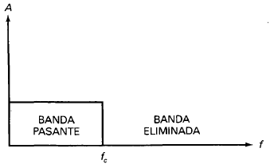

*Fig. 1. Filtro pasa bajos*

-Filtro paso alto: Este tipo de filtro elimina todas las frecuencias desde cero hasta la frecuencia de corte y permite el paso de todas las frecuencias por encima de la frecuencia de corte. Con un filtro paso alto, las frecuencias entre cero y la frecuencia de corte son la banda eliminada. Las frecuencias por encima de la de corte son la banda pasante. Un filtro ideal paso alto tiene una atenuación infinita en la banda eliminada, atenuación cero en la banda pasante y una transición vertical [4].

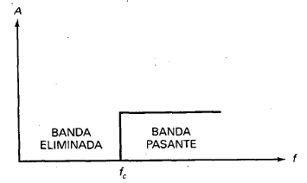

*Fig. 2. Filtro pasa altos*

-Filtro pasa banda: La respuesta ideal elimina todas las frecuencias desde cero a la frecuencia de corte inferior, permite pasar todas aquellas que están entre la frecuencia de corte inferior y la frecuencia de corte superior y elimina todas las frecuencias por encima de la frecuencia de corte superior. En un filtro paso banda ideal, la atenuación en la banda pasante es cero. El ancho de banda (BW: bandwidth) de un filtro paso banda es la diferencia entre las frecuencias superior e inferior de corte [4].

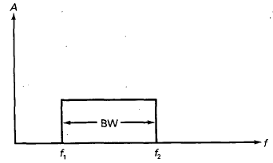

*Fig. 3. Filtro pasa banda*

**

Cuando Q es menor que 1 se conoce como filtro de banda estrecha y cuando es mayor a 1 es un filtro banda ancha.

Los filtros pueden tener diferentes características de respuesta y cada una se identifica por la forma de la curva de respuesta.

-**Característica Butterworth**: produce una respuesta de amplitud muy plana en la banda de paso y una rapidez de la pendiente de caída de -20 dB/década/ polo.

Los filtros con la respuesta Butterworth normalmente se utilizan cuando todas las frecuencias en la banda de paso deben tener la misma ganancia. La respuesta Butterworth a menudo se conoce como respuesta máximamente plana [5].

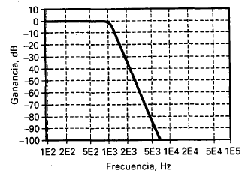

*Fig 4. Respuesta Butterworth*

**-Característica Chevyshev:** Los filtros con la respuesta Chebyshev son útiles cuando se requiere una pendiente de caída rápida porque produce una rapidez de la pendiente de caída mayor que -20 dB/década/polo. Ésta es una rapidez mayor que la de la Butterworth, por lo que se pueden implementar filtros con la respuesta Chebyshev con menos polos y menos circuitos complejos para una rapidez de la pendiente de caída dada. Este tipo de respuesta de filtro se caracteriza por sobrepaso o rizo en la banda de paso (según el número de polos) e incluso por una respuesta en fase menos lineal que la Butterworth [5].

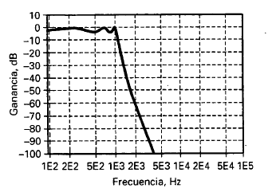

*Fig 4. Respuesta Chevyshev*

Diseño de filtro paso bajo

Se puede realizar filtros pasa bajos con amplificadores operacionales usando la retroalimentación negativa.

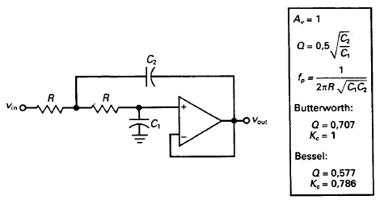

*Fig. 5 Diseño de filtro paso bajo*

Diseño de filtro pasa altos

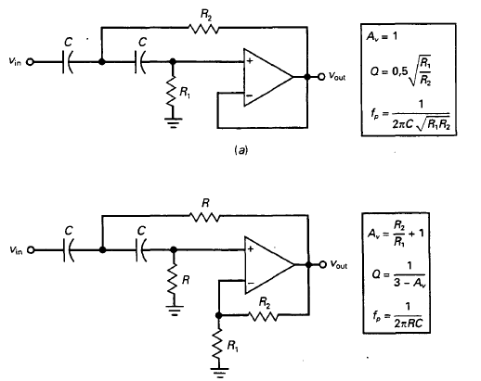

*Fig. 6 Diseño de filtro pasa altos.*

De acuerdo al proyecto propuesto para el curso; se debe realizar el ecualizador de manera digital. A continuación se muestra la investigación realizada previamente

**Filtros digitales**

Un filtro digital, es un filtro que opera sobre señales digitales. Es una operación matemática que toma una secuencia de números (la señal de entrada) y la modifica produciendo otra secuencia de números (la señal de salida) con el objetivo de resaltar o atenuar ciertas características [6].

Para la implementación del ecualizador de forma digital se utilizaran específicamente dos filtros digitales, los cuales son:

-FIR( Respuesta al impulso finita): tipo de filtro cuya respuesta a una [señal impulso](https://es.wikipedia.org/wiki/Delta_de_Dirac) como entrada tendrá un número finito de términos no nulos.

-IIR(Respuesta al impulso infinita): se distinguen de los filtros FIR por la presencia de una recursividad: la señal de salida del filtro se reinyecta a la entrada del mismo, constituyendo un circuito recursivo o con feedback. Este método permite implementar filtros con respuesta más compleja y con menos datos [7].

**Implementación**

Para la implementación del filtro análogo y su debida simulación fue necesario realizar el cálculo de las resistencias y los condensadores de acuerdo a las frecuencias que filtra cada uno. Este procedimiento se muestra a continuación:

**-Sub-grave:**

Fc1=16 Hz (1)

Fc2=60 Hz (2)

Fc1= $\frac{1}{2πRC}$; donde C=0,1µF

R= $\frac{1}{2πFc1 C}=99,47KΩ$

Fc2= $\frac{1}{2πRC}$; donde C=0,1µF

R= $\frac{1}{2πFc2 C}=26,5KΩ$

**-Grave:**

Fc3= 60Hz

Fc4=250Hz

Fc3= $\frac{1}{2πRC}$; donde C=0,1µF

R= $\frac{1}{2πFc3 C}=26,3KΩ$

Fc4= $\frac{1}{2πRC}$; donde C=0,1µF

R= $\frac{1}{2πFc4 C}=6,36KΩ$

**Medias-bajas:**

Fc5= 2500Hz

Fc6=2000Hz

Fc5= $\frac{1}{2πRC}$; donde C=10ƞF

R= $\frac{1}{2πFc5 C}=63,66KΩ$

Fc6= $\frac{1}{2πRC}$; donde C=10ƞF

R= $\frac{1}{2πFc6 C}=79,6KΩ$

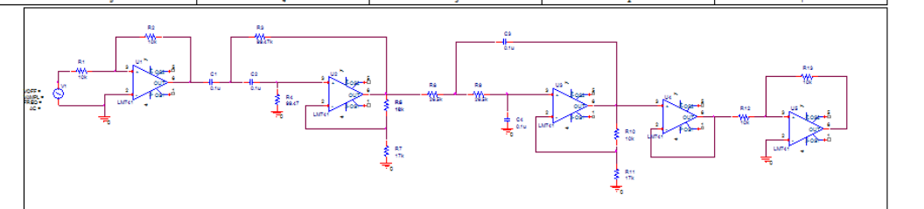

*Fig. 7. Simulación filtros pasa altas y pasa bajas*

Las frecuencias 1, 3 y 5 corresponden a los filtros pasa altas, es decir permite el paso de frecuencias más altas a la frecuencia de corte. Las frecuencias 2, 4 y 6 corresponden a los filtros pasa bajas los cuales dejan pasar frecuencias menores a las frecuencias de corte, la unión entre los filtros pasa altas y pasa bajas crea el filtro pasa banda el cual me permite crear el ecualizador propuesto para el proyecto final.

De forma párela a la realización de la implementación análoga se realizaron los filtros digitales en el software Matlab, en el cual se realizo una interfaz grafica y por medio de ella se pudo manejar las frecuencias desde 60 Hz a 2000 Hz que era el sonido filtrado.

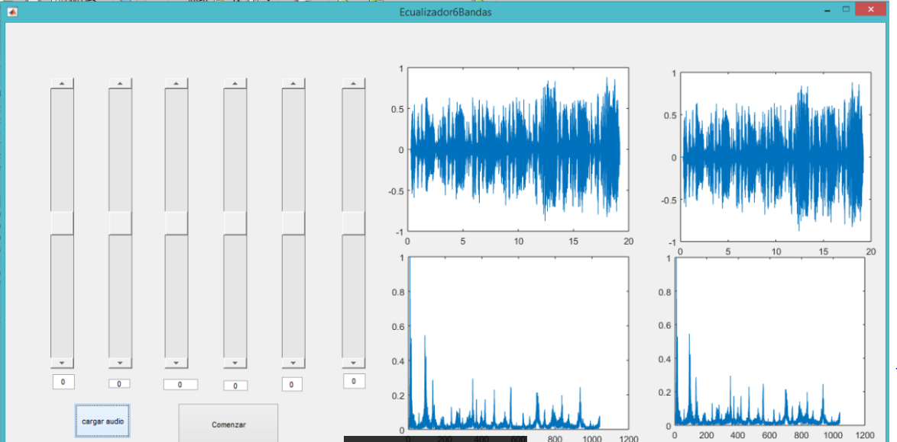

*Fig. 8. Interfaz gráfica en Matlab*

En la misma figura 8 se puede apreciar 4 graficas en las cuales las dos de la parte superior pertenecen a la frecuencia filtrada, esta varía dependiendo de la banda que se mueva en la interfaz; ya que cada banda corresponde a la frecuencia de cada filtro establecida en el código.

Las dos graficas inferiores son el espectro del sonido filtrado, en la figura 8 se observan iguales dado que las bandas se encontraban todas en cero.

**CONCLUSIONES**

-Los filtros digitales son más implementados debido al avance tecnológico en el área de telecomunicaciones, una de las grandes ventajas que ofrecen este tipo de filtros frente a los analógicos, es su fácil forma de montar y testear. Generalmente los filtros digitales son estables, en cambio los análogos pueden variar por magnitudes como la temperatura o la humedad.

-Al aumentar el orden del filtro se da mucha más atenuación esta permite que la señal entrante se reduzca; a -20db atenúa hasta un 10% a -40db hasta un 1% por década.

**REFERENCIAS**

**[1]**Unreduar. (2017). *Unreduar*. Recuperado el  20 de Junio de 2017, de https://www.fceia.unr.edu.ar/acustica/audio/ecualizadores.pdf

**[2]** Muhammad H. Rashid, Circuitos Microelectrónicos: Análisis y Diseño, I Edición, International Thomson Editors, 2000

**[3]** Adel S. Sedra, Circuitos Microelectrónicos, IV Edición, Oxford University Press, 1998.

**[4]** A. Malvino; D. Bates, “Filtros Activos” en *Principios de Electrónica,* séptima ed. USA, 2006.

**[5]** T. Floyd, “Filtros Activos” en *Dispositivos Electrónicos,* octava ed. España, 2007.

**[6]**Eumuseduuy. (2017). *Eumuseduuy*. Recuperado el 21 de Junio de 2017, de https://www.eumus.edu.uy/eme/ensenanza/electivas/dsp/presentaciones/clase10.pdf

**[7]** Upfedu. (2017). *Upfedu*. Recuperado el 21 de Junio de 2017, de http://www.dtic.upf.edu/~egomez/teaching/sintesi/SPS1/Tema7-FiltrosDigitales.pdf